Вятское губернское земство и Октябрьская революция 1917 года
Чемоданов Павел Андреевич, начальник отдела использования архивных документов Государственного архива социально-политической истории Кировской области (г. Киров)

Вятские деятели просвещения второй половины XIX – начала XX века: их предложения и нововведения : (В. А. Садовень, А. А. Красев, Н. В. Алашеев)
Помелов Владимир Борисович, доктор педагогических наук, профессор Вятского государственного университета (г. Киров)

Вклад братьев Васнецовых в народное образование
Доронина (Двинянинова) Наталия Дмитриевна, исследователь творчества Васнецовых (г. Киров)

Социальный облик татарского дворянства Вятской губернии в конце XIX – начале XX века
Рафиков Азат Миннегаязович, старший научный сотрудник научно-исследовательского Центра регионоведения Кировской областной научной библиотеки им. А. И. Герцена, кандидат исторических наук, доцент (г. Киров)

Личность судьи во второй половине XIX – начале XX века: историографический обзор: (по материалам Вятского края)
Балыбердина Екатерина Сергеевна, методист организационно-методического отдела Кировского областного краеведческого музея, аспирантка кафедры отечественной истории Вятского государственного университета (г. Киров)

Общественно-политическая деятельность А. А. Гурьева в годы жизни в Вятке (1899–1907 гг.)
Масютин Александр Сергеевич, учитель истории и обществознания МБОУ «Лингвистическая гимназия» (г. Киров)

Н. П. Несмелов – «…истинно земский человек»
Суворов Геннадий Ефимович, краевед (г. Киров)

Министерство культуры Кировской области

Кировская ордена Почёта государственная универсальная
областная научная библиотека им. А. И. Герцена

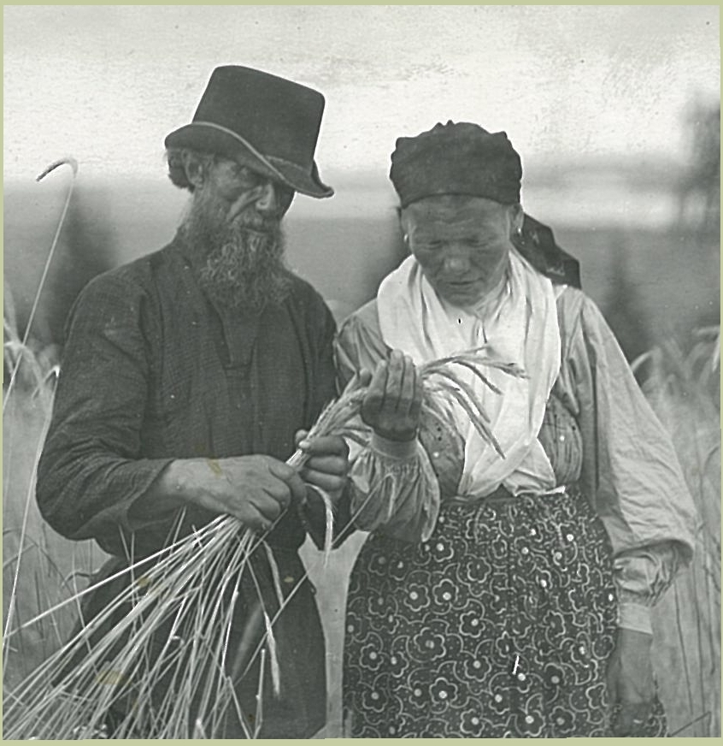

Всероссийская научно-практическая конференция

«Земские учреждения:
организация, деятельность, персоналии»
(к 150-летию вятского земства)

г. Киров, 16 октября 2017 года

ПРОГРАММА

16 ОКТЯБРЯ

Кировская областная научная библиотека им. А. И. Герцена (ул. Герцена, 50)
Историческое здание, лекционный зал
9.30 – 10.00 Регистрация участников
10.00 Открытие конференции

Приветственное слово Надежды Павловны Гурьяновой, директора Кировской областной научной библиотеки им. А. И. Герцена, заслуженного работника культуры РФ, депутата Законодательного собрания Кировской области

Пленарное заседание
Научный руководитель конференции – Судовиков Михаил Сергеевич,
доктор исторических наук, профессор

О первой сессии Вятского губернского земского собрания в мае – июне 1867 года
Судовиков Михаил Сергеевич, директор Кировского областного краеведческого музея, руководитель научно-исследовательского Центра регионоведения Кировской областной научной библиотеки им. А. И. Герцена, доктор исторических наук, профессор (г. Киров)

И. С. Аксаков о сущности и роли земской жизни в отечественном историческом процессе
Криушина Вера Александровна, доцент кафедры отечественной истории Вятского государственного университета, кандидат философских наук (г. Киров)

Деятельность Вятского земства в области культуры в 1912–1916 годах
Борчина Марина Анатольевна, заведующая отделом краеведческой литературы Кировской областной научной библиотеки им. А. И. Герцена, кандидат исторических наук (г. Киров)

Организация волостных земств в Вятском уезде летом – осенью 1917 года
Загайнова Елена Николаевна, главный хранитель музейных предметов МАУК «Музейно-выставочный центр» г. Кирово-Чепецка Кировской области

Земство: сравнительный анализ опыта Вятской и Олонецкой губерний
Соловьева Мария Федоровна, кандидат педагогических наук, доцент КОГОАУ «Институт развития образования Кировской области»

Памяти великого земца А. П. Батуева
Семибратов Владимир Константинович, заведующий кафедрой гуманитарных дисциплин Кировского института (филиала) Московского гуманитарно-экономического университета, кандидат культурологии (г. Киров)

12.00 Кофе-пауза, обед

13.00 Секционное заседание
Научные руководители секции – Шарабаров Павел Николаевич, кандидат исторических наук, доцент; Рафиков Азат Миннегаязович, кандидат исторических наук, доцент

Вятский земский музей при Александровском реальном училище на рубеже 1880–1890-х годов: специфика организации работы
Шарабаров Павел Николаевич, заведующий научно-исследовательским сектором Кировского областного краеведческого музея, старший научный сотрудник научно-исследовательского Центра регионоведения Кировской областной научной библиотеки им. А. И. Герцена, кандидат исторических наук, доцент (г. Киров); Садаков Денис Андреевич, научный сотрудник научно-исследовательского сектора Кировского областного краеведческого музея (г. Киров)

Дневник М. С. Никулиной – исторический источник о пчеловодстве и климате Вятской губернии в конце XIX века
Изместьев Вениамин Иванович, краевед (пос. Суна Кировской области)

Из истории яранского уездного земства Вятской губернии
Корепанов Александр Сергеевич, магистрант Вятского государственного университета, ведущий архивист Государственного архива Кировской области (г. Киров)

Условия труда земских ветеринаров Уржумского уезда Вятской губернии в начале XX века
Акшиков Александр Геннадьевич, старший научный сотрудник отдела истории Марийского научно-исследовательского института языка, литературы и истории им. В. М. Васильева, кандидат исторических наук (г. Йошкар-Ола)

Из истории развития земской благотворительности в Вятской губернии в годы Первой мировой войны
Рябая Светлана Анатольевна, заведующая кафедрой «История российской государственности» Ижевского государственного технического университета им. М. Т. Калашникова, доцент, кандидат исторических наук (г. Ижевск)

Участие земских организаций в работе по устройству жизни военнопленных в годы Первой мировой войны
Тарасов Александр Витальевич, аспирант кафедры отечественной истории Вятского государственного университета (г. Киров)

Роль вятского земства в увековечении памяти воинов-вятчан, погибших в годы Первой мировой войны
Колотов Аркадий Викторович, главный архивист отдела использования архивных документов Государственного архива Кировской области (г. Киров)

